1. Установка драйвера ODBC для PostgreSQL
2. Запустить Application Stack Builder из меню пуск (папка PostgreSQL 9.4)

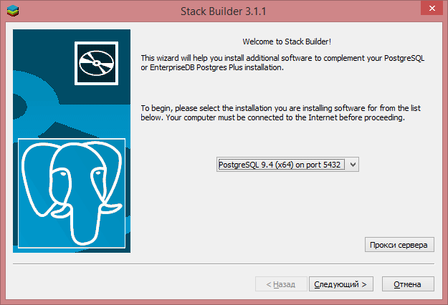

1. В появившемся окне выбрать нужный север и нажать кнопку далее.

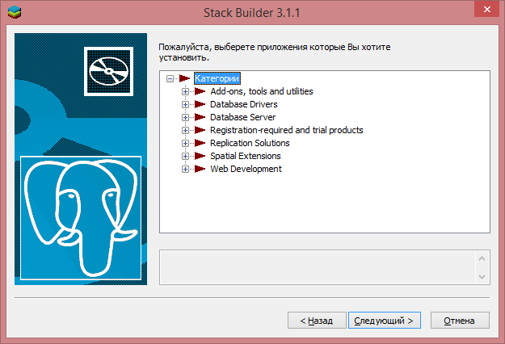

1. Открыть закладку Database Drivers

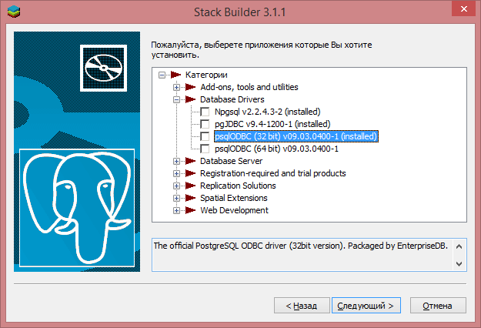

1. Список драйверов:
2. Npgsql – драйвер для .Net
3. pgJDBC – драйвер для Java
4. psglODBC (32 bit) – ODBC драйвер (для Delphi, C++ Builder)(нам нужен этот)
5. psglODBC (64 bit) – ODBC драйвер (для Delphi, C++ Builder)
6. Выбираем нужные драйвера и нажимаем далее до конца установки.
7. Соединение с базой
   1. Запускаем Delphi/С++ Builder
   2. Создаем или открываем проект
   3. Добавляем на форму ADOConnection

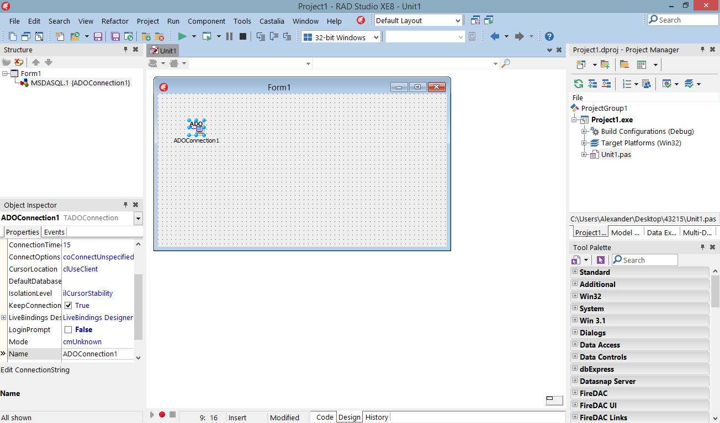

* 1. Дважды кликаем по нему. В появившемся окне выбираем «Use Connection String» и нажимаем на кнопку «Build».

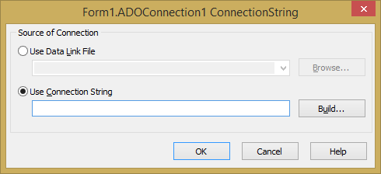

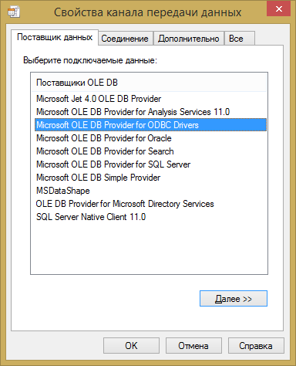

* 1. В появившемся окне выбираем «Microsoft OLE DB Provider for ODBC Drivers» и нажимаем кнопку «Далее»

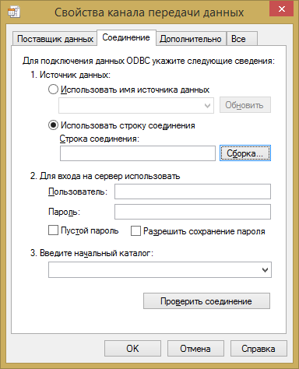

* 1. Выбираем «Использовать строку соединения» и нажимаем кнопку «Сборка»

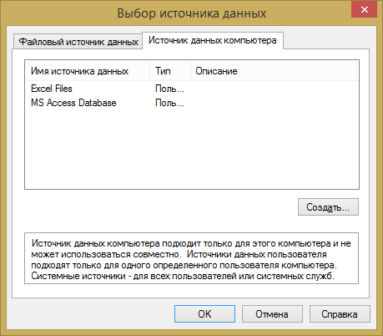

* 1. В открывшемся окне выбираем закладку «Источник данных компьютера» и нажимаем кнопку «Создать»

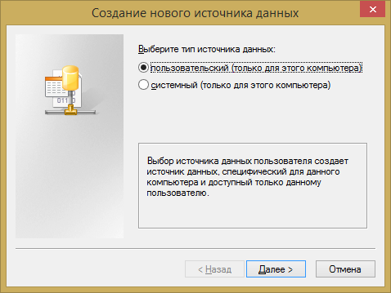

* 1. Выбираем «пользовательский» и нажимаем «Далее»

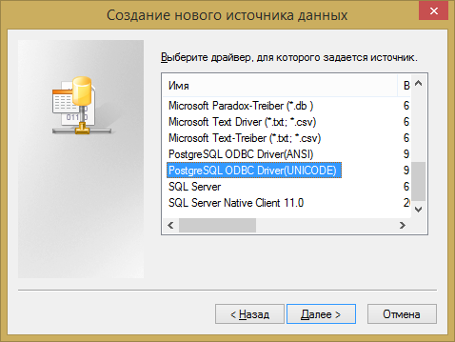

* 1. Выбираем «PostgreSQL ODBC Driver(UNICODE)» и нажимаем «Далее» и в следующем окне «Готово»

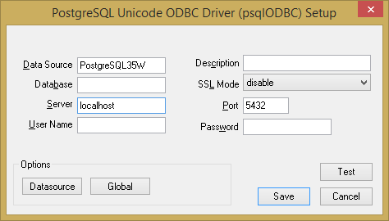

* 1. В появившемся окне выставляем параметры:
     1. Data Source – название соединения
     2. Server – адрес сервера
     3. Port – порт сервера (5432 – стандартный порт PostgreSQL)

Остальные параметры не заполняем

* 1. Нажимаем кнопку «Save»

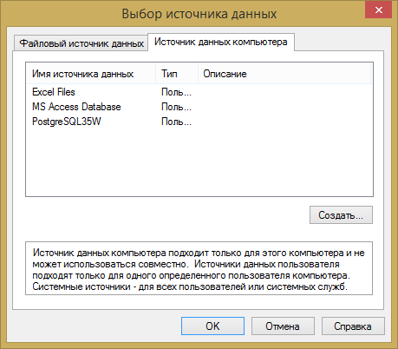

* 1. После этого жмём кнопку «Save», в списке источников данных выбираем созданный нами и жмём «ОК»

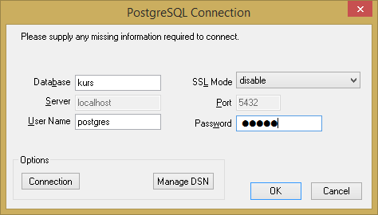

* 1. Этом окне вводим название базы(Database), имя пользователя (User Name) и пароль (Password) и нажимаем кнопку «ОК»

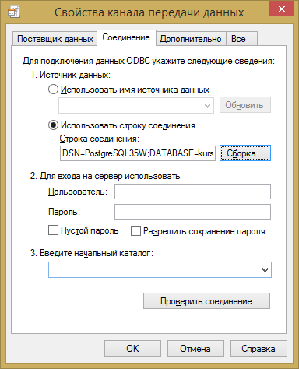

* 1. Нажимаем на кнопку «Проверить соединение». Если Вы всё правильно ввели, то появится окно с сообщением «Проверка соединения выполнена». В обратном случае появится окно с описанием ошибки.
  2. Ставим галочку рядом с «Разрешить сохранение пароля» и нажимаем «ОК»